**CD198** *Scheda creata il 5 settembre 2025*

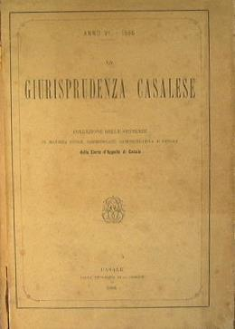

**Descrizione storico-bibliografica**

\***Giurisprudenza casalese** ossia collezione delle decisioni della Corte d'appello di Casale : con note e confronti. – 1 (1857/58)-2 (1859/60). – Novara : [s.n., 1859-1861]. – 2 volumi. ((Biennale. - TO00199066

La **\*giurisprudenza casalese** : collezione delle sentenze in materia civile, commerciale e amministrativa della Corte d'appello di Casale. - Anno 1, n. 1 (gennaio 1881)-n. 3 (1902). - Casale : Tipografia di C. Cassone, [1881]-1902. – 22 volumi ; 28 cm. ((Mensile. - L'editore varia: Tipografia F.lli Torelli. succ. P. Bertero. - TO00199065; UTO1121368

Ha come supplemento: *Repertorio decennale della Giurisprudenza casalese

Autori: Lanza, Francesco <fl. 1887-1901>; Perenzoni, Arturo

**Copia digitale**: [2(1882)](https://books.google.it/books/about/La_giurisprudenza_casalese_collezione_de.html?id=AmI0s7SVMk8C&redir_esc=y); [3(1883)](https://books.google.it/books?id=T5dn5_cP2Y4C&printsec=frontcover&redir_esc=y#v=onepage&q&f=false)

\***Repertorio decennale della Giurisprudenza casalese 1881-1890** / ordinato a cura di Ferdinando Caire. - Casale : Tip. C. Cassone, 1891. - 292 p. ; 22 cm. - TO00328111

Supplemento a: La *giurisprudenza casalese

Autore: Caire, Ferdinando

Altro autore: Italia : Corte d'appello <Casale Monferrato>

Soggetto: Corti di appello – Casale Monferrato - Sentenze – Periodici